ТРУБОУКЛАДЧИК
КОМАЦУ D355C-3
СО СТАЛЬНОЙ КАБИНОЙ

Ширина башмака: 860mm
Длина стрелы: 8,560mm

Для эксплуатации
при температуре:
ОТ -50ºC ДO +40ºC

(СПЕЦИФИКАЦИИ МОГУТ БЫТЬ ИЗМЕНЕНЫ БЕЗ УВЕДОМЛЕНИЯ)



ОБЩИЕ ХАРАКТЕРИСТИКИ

ЭКСПЛУАТАЦИОННЫЙ ВЕС | 59550 кг
РАЗМЕРЫ
Общая длина | 6030 мм
Общая ширина (за исключением стрелы, противовес поднят) | 4405 мм
Общая высота (за исключением стрелы) | 4020 мм
Давление на грунт | 0.92 кг/см²
СОДЕРЖАНИЕ:

1 ХАРАКТЕРИСТИКИ D355С-3

2 ХАРАКТЕРИСТИКИ СТАЛЬНОЙ КАБИНЫ D355С-3

3 ПЕРЕЧЕНЬ СТАНДАРТНОГО ИНСТРУМЕНТА, ЗАПАСНЫХ ЧАСТЕЙ, АКСЕССУАРОВ

ТРУБОУКЛАДЧИК КОМАЦУ D355С-3
ХАРАКТЕРИСТИКИ

ЭКСПЛУАТАЦИОННЫЙ ВЕС | 58800 кг
ВЕС ПРИ ОТГРУЗКЕ | 41100 кг
МАКС. ГРУЗОПОДЪЕМНОСТЬ / МОМЕНТ | 92т/117 тм (на 2.5 м)
МОЩНОСТЬ ДВИГАТЕЛЯ НА МАХОВИКЕ | 360 л.с.
РАЗМЕРЫ
Общая длина | 6030 мм
Общая ширина:
Ширина при поднятом противовесе | 4405 мм
Ширина при отгрузке (сняты стрела, рамы, противовес) | 3410 мм
Общая высота
До верха выхлопной трубы | 3925 мм
До самой верхней точки за исключением выхлопной трубы, рамы справа и слева, противовеса (до верха лебедки) | 3020 мм
Ширина колеи | 2550 мм
Длина гусеничной ленты на грунте | 3750 мм
Площадь контакта с грунтом | 64500 см²
Давление на грунт | 0.91 кг/см²
Дорожный просвет | 635 мм
СКОРОСТНЫЕ ХАРАКТЕРИСТИКИ
Скорость движения:
Вперед 1-ая | 0 - 3.3 км/час
2-ая | 0 - 5.9 км/час
3-ья | 0- 9.8 км/час
Назад 1-ая | 0 - 3.9 км/час
2-ая | 0 - 7.0 км/час
3-ья | 0-11.0 км/час
ОБОРУДОВАНИЕ ТРУБОУКЛАДЧИКА
Грузоподъемность | См. прилагаемый график грузоподъемности, в соответствии с ANSI и SAE
Вылет стрелы | 1.3-8.5 м
Скорость крюка (на барабане)
Подъем
Низкая | 5.5 м/мин
Высокая | 12.7 м/мин
Опускание
Низкая | 4.5 м/мин
Высокая | 10.2 м/мин
Стрела:
Тип | Коробчатого типа с канатным приводом
Оборудование стрелы:
Длина стрелы | 8560 мм
Вес | 2520 кг
Оборудование лебедки:
Тип | С гидравлическим управлением, двухбарабанная, реверсивная
Система привода | Гидромеханическая, мокрое многодисковое сцепление
Тормоз | С гидравлическим выключением, пружинным включением, мокрый многодисоковый
Трансмиссия | Мокрое многодисковое сцепление, двухскоростной режим
Барабан лебедки:
На крюк (диаметр х ширина) | 290 мм х 340 мм
На стрелу (диаметр х ширина) | 290 мм х 166 мм
Канат:
На крюк (диаметр х длина) | 20 мм х 105 м
На стрелу (диаметр х длина) | 20 мм х 65 м
Вес | 3310 кг
Оборудование противовеса:
Тип | С сегментными плитами, с гидравлическим управлением
Вес каждой плиты | 1530 кг
Количество плит | 6
Давление масла | 140 кг/см²
Вес включая раму, блок соединения, цилиндр и вес плит | 12900 кг
Приборы безопасности:
Стрела | Автоматический ограничитель угла подъема стрелы
Лебедка и шкив | Автоматический ограничитель момента
Стрела | Индикатор радиуса и разрешенной нагрузки
Крюк  Ограничитель опрокидывающего момента | Предохранительный замок  Автоматический ограничитель (87% от предельного момента)

ДВИГАТЕЛЬ:
Модель | Komatsu SA6D140-2
Тип | 4-тактный, верхнеклапанный дизельный двигатель с прямым впрыском, турбонаддувом и водяным охлаждением
Количество цилиндров - диаметр цилиндра х ход поршня | 6 – 140 х 165 мм
Рабочий объем | 15240 см³
Характеристики:
Номинальные обороты | 2000 об/мин
Мощность на маховике | 360 л.с.
Максимальный крутящий момент | 160 кг.м/1400 об/мин
Топливная система:
Дизельное топливо | В соответствии с рекомендациями фирмы Комацу
Регулятор | Механический всережимный
Система смазки:
Метод смазки | Принудительная смазка шестеренчатым насосом
Фильтр | Полнопоточного типа
Масляный радиатор | Водяного охлаждения
Система охлаждения | Принудительная циркуляция центробежным водяным насосом, реверсивный вентилятор
Воздухоочиститель | Сухого типа с автоматическим удалением пыли и индикатором
Метод запуска | Пусковой электрический стартер
Электростартер | 24 В, 22 кВт (2 Х 11 кВт)
Средства облегчения запуска:
Подогреватель ракетного типа для подогрева охлаждающей жидкости, поддона двигателя и аккумуляторного ящика | 30.000 ккал/ч
Подогреватель входного воздуха в двигатель (электрического типа) | 24 В, 5.7 кВт
Подогреватель системы охлаждения (электрического типа) | 230 В, 1.5 кВт х 1 (опцион)
Подогреватель масляного поддона (электрического типа) | 230 В, 600 Вт х 1 (опцион)
Крышки двигателя | Полностью закрытого типа
Система впуска воздуха из-под капота
Жалюзи радиатора  Утепление моторного отсека | Металического типа, управляемые из кабины  Стеганый утепленный капот (ОПЦИЯ)
Генератор | 24 В, 50 А
Аккумуляторные батареи  Переносной воздушный подогреватель на жидком топливе | 24 В (12 В х 2) – 200 А.час  30000 ккал/час (ОПЦИЯ)
ТРАНСИМССИЯ
Гидротрансформатор:
Тип | 3-элементный, одноступенчатый, однофазный
Способ охлаждения | Водяного охлаждения
Трансмиссия:
Тип | Планетарная передача и много дисковое сцепление, гидропривод, принудительная смазка
Коробка передач | 3 переднего и 3 заднего хода
Главная передача | Коническая передача со спиральными зубьями
Рулевое управление:
Муфта поворота | Мокрая многодисковая муфта сцепления постоянно замкнутого типа, с гидроприводом
Тормоз муфты поворота | Мокрый ленточный ножного привода, объединенный с муфтой поворота с гидроусилителем
Конечный привод | Прямозубая одноступенчатая и планетарная одноступенчатая передачи
ХОДОВАЯ ЧАСТЬ:

Подвеска | Жесткого типа
Количество катков:
Поддерживающие катки | 2 с каждой стороны
Опорные катки | 8 с каждой стороны
Башмак:
Тип | Литой с одним грунтозацепом
Высота грунтозацепа | 88мм
Количество башмаков | 42 с каждой стороны
Шаг гусеничной ленты | 260.35 мм
Ширина | 860 мм
ТЯГОВОЕ УСТРОЙСТВО:
Тип | Неподвижное
Высота тягового крюка над грунтом (Без учета высоты грунтозацепа) | 640 мм
УЗЕЛ ОТБОРА МОЩНОСТИ:
Расположение | Задняя часть двигателя
Обороты вала | 1725 об/мин при 2000 об/мин двигателя
Направление вращения | По часовой стрелке (если смотреть со стороны привода)
ЗАПРАВОЧНЫЕ ЕМКОСТИ
Система охлаждения | 145 л
Топливный бак | 640 л
Двигатель | 42 л
Гидротрансформатор)  Трансмиссия)  Картер главной передачи) | 230 л
Картер заднего привода (с каждой стороны) | 68 л
Бак противовеса | 47 л
Картер лебедки | 125 л
Топливный бак подогревателя | 12 л
ПРОЧИЕ ПРИНАДЛЕЖНОСТИ:
Компоненты выполнены в северном исполнении.
Защита от вандализма для крышек топливного бака, гидробака, радиатора.
Пылезащитная решетка радиатора (опцион)
Аэрокондиционер (опцион)

ТРУБОУКЛАДЧИК КОМАЦУ D355С-3

ХАРАКТЕРИСТИКА ГРУЗОПОДЪЕМНОСТИ
Длина стрелы 8560 мм
- Трос подъема крюка
Диаметр 20 мм
Усилие разрыва 27600 кг
- Трос подъема стрелы
Диаметр 20 мм
Усилие разрыва 27600 кг
- 8 кратный палиспаст крюка
- 5 кратный палиспаст стрелы
- Вес противовеса 12900 кг грузоподъемнасть указана при при выдвинутом противовесе
Кривые грузоподъемности
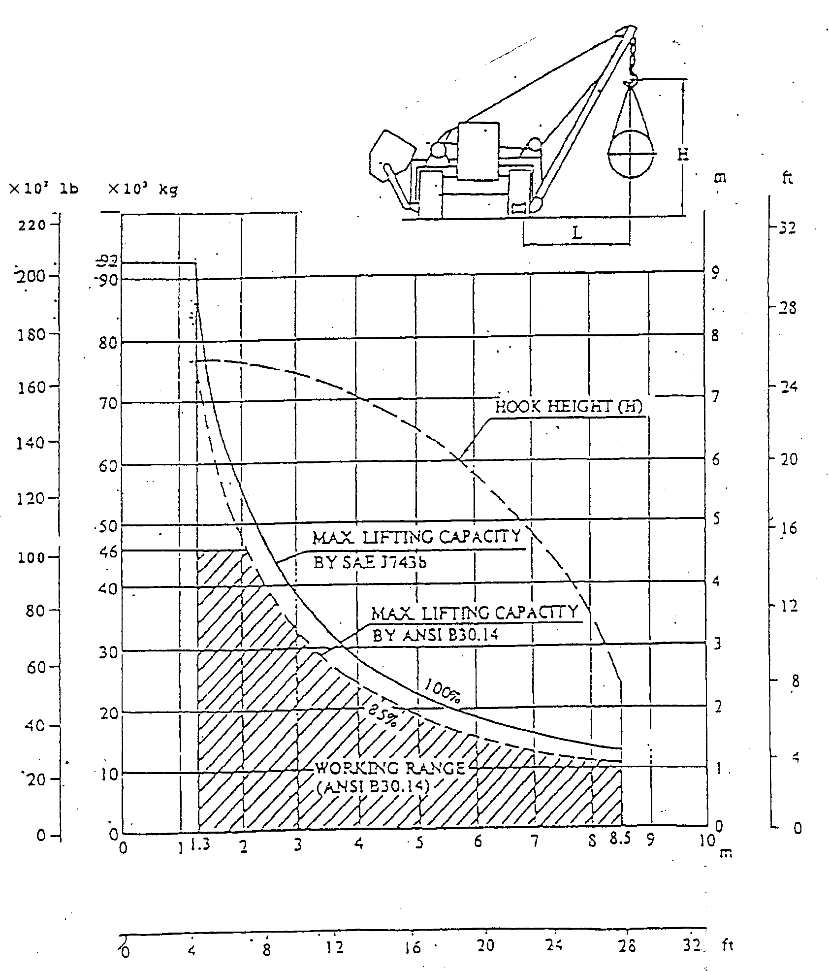
Вылет стрелы (L)
ТРУБОУКЛАДЧИК КОМАЦУ D355С-3

ХАРАКТЕРИСТИКА ЗАВИСИМОСТИ ТЯГОВОГО УСИЛИЯ ОТ СКОРОСТИ

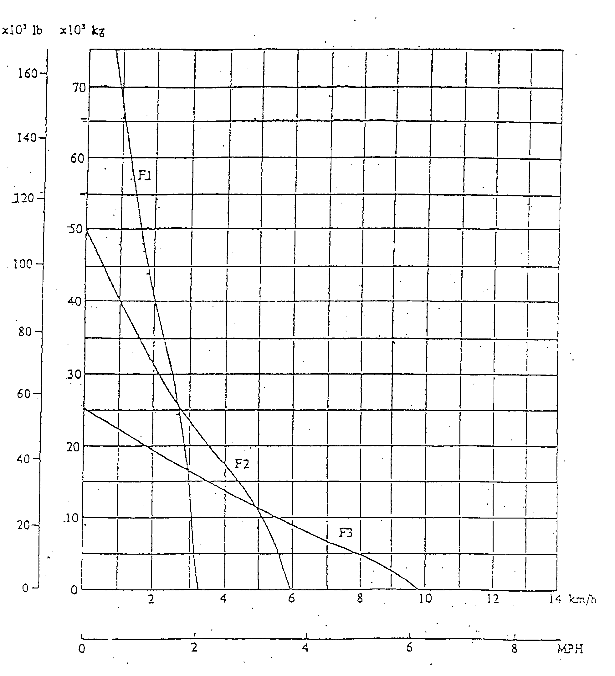
ПРИМЕЧАНИЕ: Зависимость тягового усилия от скорости движения может отличаться от графика из-за изменения веса машины и состояния грунта.
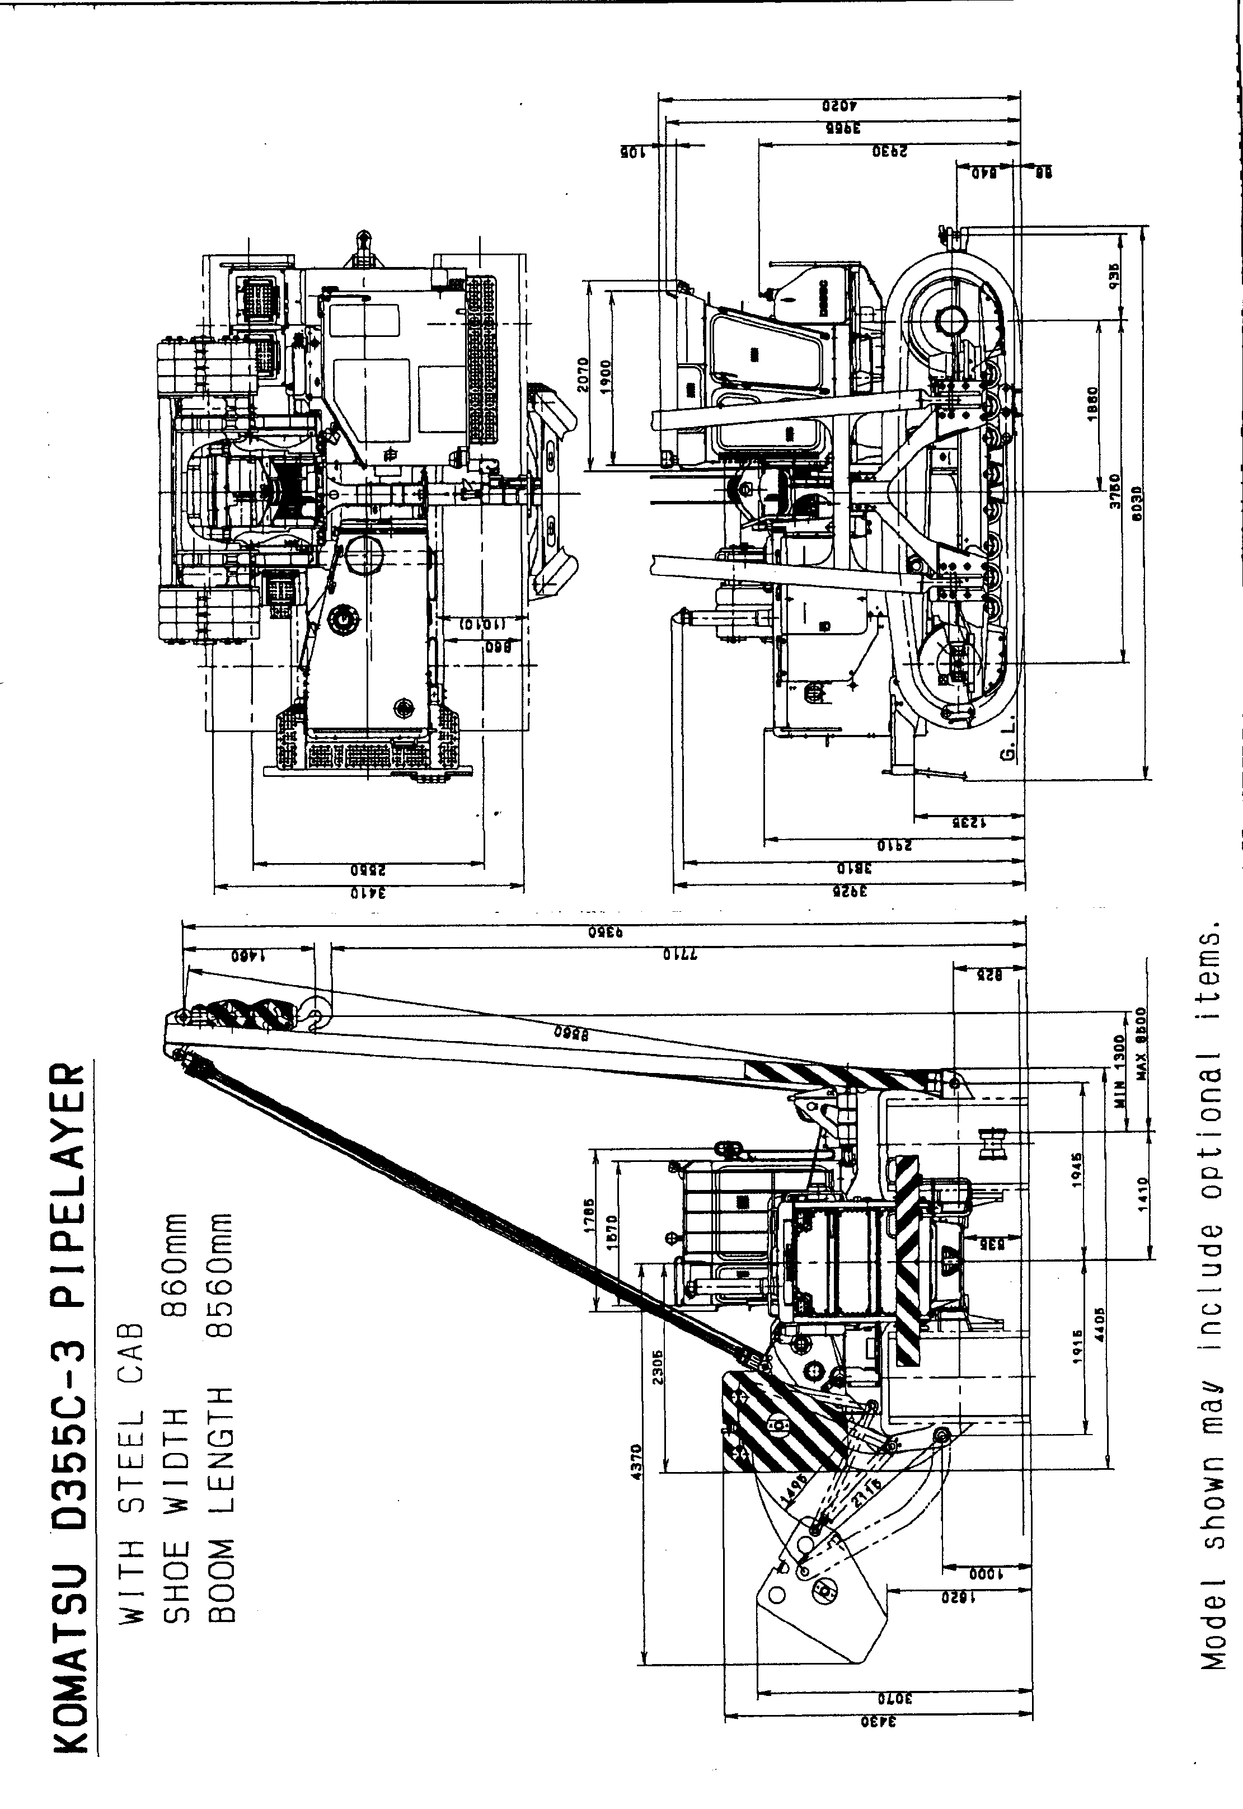

СТАЛЬНАЯ КАБИНА ТРУБОУКЛАДЧИКА КОМАЦУ D355С-3
Характеристики
ВЕС ОБОРУДОВАНИЯ (дополнительно к массе базовой машины) | 750 кг
РАЗМЕРЫ:
Общая высота | 4020 мм
Давление на грунт (Дополнительно к давлению базовой машины) | 0.01 кг/см²
СТАЛЬНАЯ КАБИНА (с двойным стеклом)
Тип | Стальная закрытого типа
Вес | 750 кг
Длина | 2070 мм
Ширина | 1785 мм
Высота (от пола до потолка) | 1460 мм
Обогреватель кабины | 4 400ккал/ч х 3
АКСЕССУАРЫ
Двойные стекла | 1 комплект
Омыватель стекол | 2 (передний и задний)
Лампа внутри кабины | 1
Напольный мат | 1 комплект
Обогреватель (с горячей водой с дефростером) | 4400ккал/час х 3
Пепельница, прикуриватель | 1 (опцион)
Вентилятор | 1
Задний фонарь | 2
Контрольная лампа | 1 (опцион)
Козырек | 1 (опцион)
Противотуманный фонарь | 1 (опцион)
Огнетушитель | 1
Термос | 1 (опцион)
Аптечка | 1 (опцион)
Зеркало заднего вида | 1 (опцион)
Рабочая фара для стрелы | 1 (опцион)

ТРУБОУКЛАДЧИК КОМАЦУ D355С-3
ПЕРЕЧЕНЬ СТАНДАРТНОГО ИНСТРУМЕНТА
Номер по каталогу | Описание | Кол-во | Примечание
09000-30006 | КЛЮЧ | 1 комп | 8Х10, 12Х14, 13Х17, 19Х22, 24Х27, 30Х32
09020-10284 | НАБОР ГОЛОВОК | 1 комп | 10,12,13,14,17,19, 22,24,27,30,32, 36
09033-00190 | ОТВЕРТКА | 1
09030-00150 | ОТВЕРТКА | 1
09036-00150 | ПЛОСКОГУБЦЫ | 1
09039-00150 | МОЛОТОК | 1
09040-00800 | МАСЛЕНКА | 1
07952-80001 | ШПРИЦ ДЛЯ СМАЗКИ | 1
07951-11400 | НАКОНЕЧНИК | 1
09055-10390 | ВОРОТОК | 1
09054-00009 | ЩУП | 1
08690-00265 | ГИДРОМЕТР | 1
195-98-11590 | ГОЛОВКА | 1 | 41
09029-00450 | ВОРОТОК | 1
07950-90401 | КАТРИДЖ | 1
09002-03236 | КЛЮЧ | 1 | 32, ДЛЯ ШЛАНГОВ ТРАНСМИССИИ
09002-03641 | КЛЮЧ | 1 | 36, ДЛЯ ШЛАНГА ЛЕБЕДКИ
09001-04600 | КЛЮЧ | 2 | ДЛЯ ШЛАНГА ОХЛАЖДЕНИЯ ЛЕБЕДКИ
09001-05500 | КЛЮЧ | 2 | ДЛЯ ШЛАНГОВ ТРАНСМИССИИ
09019-08035 | КЛЮЧ | 1 | ФИЛЬТР ДВИГАТЕЛЯ
196-98-22100 | ШЛАНГ | 1 | ДЛЯ СЛИВА МАСЛА ЛЕБЕДКИ
175-900-3910 | РЫЧАГ В СБОРЕ | 1 | ДЛЯ ПРОКРУТКИ ВЕНТИЛЯТОРА
196-98-41100 | НАСОС В СБОРЕ | 1 | ДЛЯ РАЗЖАТИЯ ТОРМОЗА ЛЕБЕДКИ
09031-00100 | ОТВЕРТКА | 1
196-98-21190 | КЛЮЧ | 1
196-98-41200 | ШЛАНГ | 1
196-98-41110 | ШАЙБА | 1
196-98-41151 | ПРОКЛАДКА | 1
196-98-41120 | ШАЙБА | 1
196-98-41161 | ПРОКЛАДКА | 1

ТРУБОУКЛАДЧИК КОМАЦУ D355С-3
ПЕРЕЧЕНЬ СТАНДАРТНЫХ ЗАПАСНЫХ ЧАСТЕЙ
Номер по каталогу | Описание | Кол-во | Примечание
175-49-11580 | ЭЛЕМЕНТ | 2 | МАСЛ.ФИЛЬТР РУЛЕВОГО УПРАВЛЕНИЯ
07000-43120 | УПЛОТ.КОЛЬЦО | 2 | МАСЛ.ФИЛЬТР РУЛЕВОГО УПРАВЛЕНИЯ
175-49-11580 | ЭЛЕМЕНТ | 1 | МАСЛ.ФИЛЬТР ТРАНСМИССИИ
07000-42115 | УПЛОТ.КОЛЬЦО | 1 | МАСЛ.ФИЛЬТР ТРАНСМИССИИ
130-60-48210 | ЭЛЕМЕНТ | 1 | МАСЛ.ФИЛЬТР ПРОТИВОВЕСА
07000-43078 | УПЛОТ.КОЛЬЦО | 1 | МАСЛ.ФИЛЬТР ПРОТИВОВЕСА
144-60-11160 | ЭЛЕМЕНТ | 1 | МАСЛ.ФИЛЬТР ЛЕБЕДКИ
07000-42115 | УПЛОТ.КОЛЬЦО | 1 | МАСЛ.ФИЛЬТР ЛЕБЕДКИ
07020-00000 | ФИТТИНГ | 4
07020-00675 | ФИТТИНГ | 4
07020-00900 | ФИТТИНГ | 4
600-211-1291 | КАТРИДЖ | 2 | МАСЛ.ФИЛЬТР ДВИГАТЕЛЯ
600-311-7152 | КАТРИДЖ | 1 | ТОПЛИВНЫЙ ФИЛЬТР
6210-11-8820 | ПРОКЛАДКА | 6 | КРЫШКА ГОЛОВКИ ЦИЛИНДРА
04122-32574 | V-РЕМЕНЬ | 1 | ПРИВОД ВЕНТИЛЯТОРА
600-736-9680 | V-РЕМЕНЬ | 1 | ПРИВОД ГЕНЕРАТОРА
07000-43032 | УПЛОТ.КОЛЬЦО | 1 | СЛИВ МАСЛА ГИДРОТРАНСФОРМАТОРА
07002-43634 | УПЛОТ.КОЛЬЦО | 4 | СЛИВ МАСЛА КОНЕЧНОЙ ПЕРЕДАЧИ
07002-44234 | УПЛОТ.КОЛЬЦО | 2 | ВПУСК МАСЛА КОНЕЧНОЙ ПЕРЕДАЧИ
07002-42434 | УПЛОТ.КОЛЬЦО | 1 | СЛИВ МАСЛА ПРОТИВОВЕСА
07002-42434 | УПЛОТ.КОЛЬЦО | 1 | ДАТЧИК УРОВНЯ МАСЛА ЛЕБЕДКИ
07002-44234 | УПЛОТ.КОЛЬЦО | 1 | ПОРТ ВПУСКА ЛЕБЕДКИ
195-98-13440 | ПРОБКАИ (КОМП) | 1 | ПРЕДПУСКОВОЙ ПОДОГРЕВАТЕЛЬ

ТРУБОУКЛАДЧИК КОМАЦУ D355С-3
ПЕРЕЧЕНЬ АКСЕСУАРОВ
Номер по каталогу | Описание | Кол-во | При-меча-ние
09056-05513 | СУМКА С ИНСТРУМЕНТАМИ | 1
 | ПЕРЕЧЕНЬ ЗАПАСНЫХ ЧАСТЕЙ | 1
 | КАТАЛОГ ЗАПАСНЫХ ЧАСТЕЙ | 1
 | РУКОВОДСТВО ПО ЭКСПЛУАТАЦИИ | 1
09980-10550 | СПЕЦ. ОДЕЖДА | 1
09982-10057 | КЕПКА | 1
 | КЛЮЧ ЗАЖИГАНИЯ | 2

